Приложение
к постановлению администрации Светлоярского муниципального района Волгоградской области
от «___»_____________2018г. №______

ПРОЕКТ
ПРОГРАММА КОМПЛЕКСНОГО РАЗВИТИЯ СОЦИАЛЬНОЙ ИНФРАСТРУКТУРЫ СВЕТЛОЯРСКОГО ГОРОДСКОГО ПОСЕЛЕНИЯ СВЕТЛОЯРСКОГО МУНИЦИПАЛЬНОГО РАЙОНА ВОЛГОГРАДСКОЙ ОБЛАСТИ НА ПЕРИОД С 2018 ПО 2028 ГОДЫ

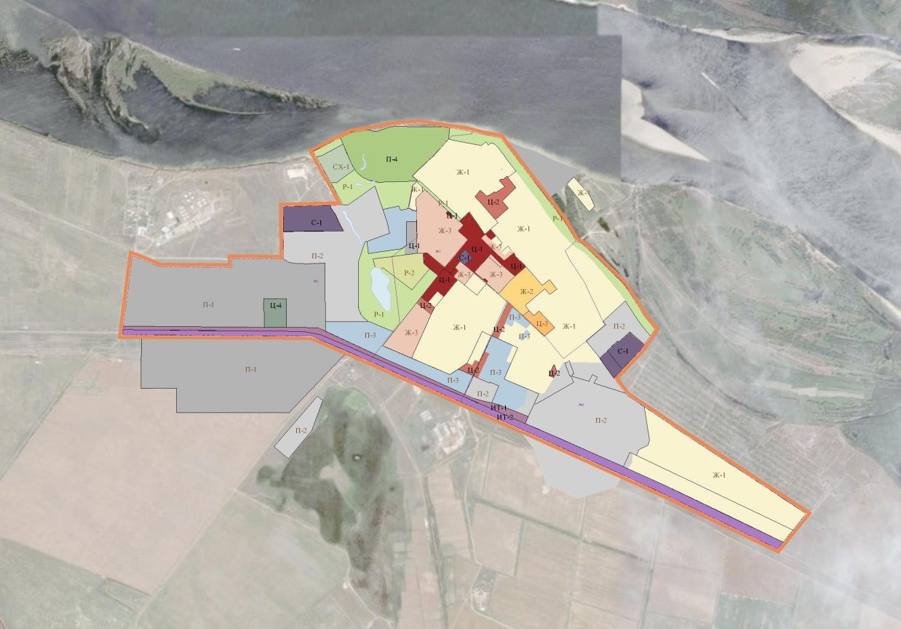

2018 год

Содержание

1. Паспорт программы

2. Характеристика существующего состояния социальной инфраструктуры

2.1. Социально-экономическое состояние поселения, сведения о градостроительной деятельности на территории поселения.
2.2. Технико-экономические параметры существующих объектов социальной инфраструктуры поселения, сложившийся уровень обеспеченности населения поселения услугами в областях образования, здравоохранения, физической культуры и массового спорта
и культуры.
2.3. Оценка нормативно-правовой базы, необходимой для функционирования
и развития социальной инфраструктуры поселения.

3. Перечень мероприятий (инвестиционных проектов) по проектированию, строительству и реконструкции объектов социальной инфраструктуры поселения.

4. Оценка объемов и источников финансирования мероприятий (инвестиционных проектов) по проектированию, строительству и реконструкции объектов социальной инфраструктуры поселения.

5. Целевые индикаторы программы, включающие технико-экономические, финансовые и социально-экономические показатели развития социальной инфраструктуры.

6. Оценка эффективности мероприятий, включенных в программу.

7. Предложения по совершенствованию нормативно-правового и информационного обеспечения развития социальной инфраструктуры, направленные на достижение целевых показателей программы.

- Паспорт программы

Наименование  Программы | Программа комплексного развития социальной инфраструктуры Светлоярского городского поселения Светлоярского муниципального района Волгоградской области на период с 2018 по 2028 год (далее - Программа)
Основание для разработки Программы | - Градостроительный кодекс Российской Федерации;  - Федеральный закон от 06 октября 2003 года  № 131-ФЗ «Об общих принципах организации местного самоуправления в Российской Федерации»;  - Постановление Правительства Российской Федерации от 01 октября 2015 года № 1050 «Об утверждении требований к программам комплексного развития социальной инфраструктуры поселений, городских округов»;  - Устав Светлоярского городского поселения Светлоярского муниципального района Волгоградской области;  - Устав Светлоярского муниципального района Волгоградской области  - Положение об администрации Светлоярского муниципального района Волгоградской области;  - Решение Думы Светлоярского городского поселения Светлоярского муниципального района Волгоградской области от 27.01.2006 № 2/2, «Об утверждении генерального плана Светлоярского городского поселения Светлоярского муниципального района Волгоградской области».  - Постановление администрации Светлоярского муниципального района Волгоградской области «О разработке программы комплексного развития транспортной инфраструктуры Светлоярского городского поселения Светлоярского муниципального района Волгоградской области».
Наименование заказчика Программы,  его местонахождение | Администрация Светлоярского муниципального района Волгоградской области (далее - Администрация).  404171 Волгоградская область, Светлоярский район, р.п. Светлый Яр, ул. Спортивная, д.5
Наименование разработчика Программы,  его местонахождение | Администрация Светлоярского муниципального района Волгоградской области (далее - Администрация).  404171 Волгоградская область, Светлоярский район, р.п. Светлый Яр, ул. Спортивная, д.5
Цели и задачи Программы | Цели:  Достижение расчетного уровня обеспеченности населения Светлоярского городского поселения Светлоярского муниципального района Волгоградской области услугами в области социальной инфраструктуры.  Задачи:  - обеспечить безопасность, качество и эффективность использования населением объектов социальной инфраструктуры;  - доступность объектов социальной инфраструктуры поселения;  -эффективность функционирования действующей социальной инфраструктуры;  –сбалансированное, перспективное развитие социальной инфраструктуры муниципального образования в соответствии с установленными потребностями в объектах социальной инфраструктуры;  – достижение расчетного уровня обеспеченности населения муниципального образования услугами в соответствии с нормативами градостроительного проектирования.
Срок и этапы реализации Программы | Срок реализации: с 2018 до 2028г.
Объемы и источники финансирования Программы | Объем финансирования Программы на период с 2018 по 2028 год составит 500 тыс. рублей, в том числе по годам:  2018 – 0 тыс. руб.;  2019 – 0тыс. руб.;  2020 – 500 тыс. руб.;  2021-2028 – 0 тыс. руб.  из них:  муниципальный бюджет –500 тыс. руб.;
Ожидаемые результаты реализации Программы | Достижение нормативного уровня обеспеченности населения учреждениями образования, здравоохранения, культуры, физической культуры и спорта, установленного нормативами градостроительного проектирования.

2. Характеристика существующего состояния социальной инфраструктуры

2.1. Описание социально-экономического состояния поселения, сведения о градостроительной деятельности
на территории поселения

Население
Численность населения поселения (городского округа) по состоянию на 2018 г. составляет 12020 человек.

Таблица №1 – Оценка численности постоянного населения
Наименование | Численность населения, чел.
 | 2013 г. | 2014 г. | 2015г. | 2016г. | 2017г.
Светлоярское городское поселение | 12639 | 12435 | 12249 | 12148 | 12020

Жилищный фонд
Таблица №2 – Перспективный объем жилищного фонда
№ п/п | Показатели | Единица измерения | Расчетный срок  (2028 г.)
1 | Жилищный фонд, всего | тыс. м² | 303,5
2 | Население | чел. | 12020
3 | Жилищная обеспеченность | м²/чел | 25,6
4 | Убыль жилищного фонда | тыс. м² | -
5 | Сохраняемый существующий жилищный фонд | тыс. м² | -
6 | Новое строительство | тыс. м² | -

2.2. Технико-экономические параметры существующих объектов социальной инфраструктуры поселения, сложившийся уровень обеспеченности населения поселения услугами в областях образования, здравоохранения, физической культуры и массового спорта и культуры

Основной задачей раздела является выявление количественного и качественного состава действующих объектов, сопоставление мощности действующих объектов с нормативной потребностью, анализ технического состояния зданий, определение мероприятий по устранению сложившихся проблем.

2.2.1. Объекты образования.

Таблица №3 - Общеобразовательные учреждения
№ п/п | Наименование | Адрес | Кол-во персонала | Проектная мощность | Фактичес  кое посеще  ние | Резерв/дефицит мест
1 | Муниципальное казенное общеобразовательное учреждение «Светлоярская средняя школа № 1» Светлоярского муниципального района Волгоградской области | 404171, Волгоградская область, р.п.Светлый Яр, ул.Сидорова, д.3 | 47 | 520 | 487 | 33/0
2 | Муниципальное казенное общеобразовательное учреждение «Светлоярская средняя школа № 2 имени Ф.Ф.Плужникова» Светлоярского муниципального района Волгоградской области | 404171, Волгоградская область, р.п.Светлый Яр, мкр.1, д.23 а | 78 | 850 | 907 | 0/57

Таблица №4 – Детские дошкольные учреждения
№ п/п | Наименование | Адрес | Кол-во работающих | Проектная мощность | Фактичес  кое посеще  ние | Резерв/дефицит мест
1 | Муниципальное казенное дошкольное образовательное учреждение «Светлоярский детский сад № 3» Светлоярского муниципального района Волгоградской область | 404171, Волгоградская область, р.п.Светлый Яр, мкр.1, д.30а | 50 | 235 | 220 | 15/0
2 | Муниципальное казенное дошкольное образовательное учреждение «Светлоярский детский сад № 4» Светлоярского муниципального района Волгоградской область | 404171, Волгоградская область, р.п.Светлый Яр, мкр.1, д.31а | 50 | 208 | 189 | 19/0
3 | Муниципальное казенное дошкольное образовательное учреждение Светлоярский детский сад № 5 «Березка» Светлоярского муниципального района Волгоградской область | 404171, Волгоградская область, р.п.Светлый Яр, пер. | 26 | 130 | 110 | 20/0
4 | Муниципальное бюджетное дошкольное образовательное учреждение «Светлоярский детский сад № 7» Светлоярского муниципального района Волгоградской область | 404171, Волгоградская область, р.п.Светлый Яр, мкр.1, д.22а | 48 | 266 | 238 | 28/0

Таблица №5 – Детские дополнительные учреждения
№ п/п | Наименование | Адрес | Кол-во работающих | Проектная мощность | Фактичес  кое посеще  ние | Резерв/дефицит мест
1 | Муниципальное казенное образовательное учреждение дополнительного образования «Светлоярский дом творчества» Светлоярского муниципального района Волгоградской области | 404171, Волгоградская область, р.п.Светлый Яр, пер.Куйбышева, д.13 | 6 | 50 | 50 | 0/0
2 | Муниципальное автономное образовательное учреждение дополнительного образования «Детско-юношеская спортивная школа» Светлоярского муниципального района Волгоградской области | 404171, Волгоградская область, р.п.Светлый Яр, мкр.1, д. 1Б | 6 | 120 | 120 | 0/0

В целом, обеспеченность постоянного населения на территории муниципального образования учреждениями образования является достаточной.
Потребность в детских дошкольных заведениях в поселении очень велика и
предположительно, учитывая тенденцию к стабильному повышению рождаемости, будет лишь возрастать.

2.2.2. Объекты здравоохранения

Таблица №6
№ п/п | Наименование объекта | Адрес | Число мед. персонала | Показатель
 |  |  |  | Посещений  (в день) | Число коек
1 | ГБУЗ «Светлоярская центральная районная больница» Светлоярского муниципального района Волгоградской области | р.п. Светлый Яр, ул. Мелиоративная, дом №6 | 73 | - | 108  (из них 74- круглосуточных,  34 - дневного стационара)
2 | Взрослая поликлиника | р.п. Светлый Яр, мкр. 1, дом №8 | 67 | 300 | -
3 | Детская поликлиника | р.п. Светлый Яр, мкр. 4, дом №4 | 19 | 100 | -

В целом, обеспеченность постоянного населения на территории муниципального образования медицинскими учреждениями является достаточной.

2.2.3. Объекты физической культуры и массового спорта.

Таблица №7 – Существующие объекты физической культуры и массового спорта
№ п/п | Наименование объекта | Адрес
1 | Спортивный зал МКОУ Светлоярская СОШ № 1 | р.п. Светлый Яр, ул. Сидорова, 3
2 | Спортивный зал МАОУ «Светлоярская СШ № 2 | р.п. Светлый Яр, мкр. 1, д.23
3 | Акробатический зал  МАОУ «Светлоярская СШ № 2» | р.п. Светлый Яр, мкр. 1, д.23 «а»
4 | Спортивный зал МКДОУ Светлоярский детский сад № 3 | р.п. Светлый Яр, мкр. 1, д.30 а
5 | Спортивный зал МКДОУ Светлоярский детский сад № 7 | р.п. Светлый Яр, мкр. 1, д. 22 а
6 | Спортивный зал  МКДОУ Светлоярский детский сад № 4 | р.п. Светлый Яр, мкр. 1, д.31 «а»
7 | Спортивный зал МКДОУ Светлоярский детский сад № 5 | р.п. Светлый Яр, пер. Зеленый, д.1
8 | ГАПОУ «Волгоградский медико - экологический техникум» (4 спортивных зала) | р.п. Светлый Яр, ул. Студенческая 5
9 | Спортивный зал ГКУ СО «Светлоярский центр социального обслуживания населения» | р.п. Светлый Яр, ул. Мелиоративная, 3
10 | Светлоярский физкультурно - оздоровительный комплекс  МАОУ ДО «Светлоярская детско - юношеская спортивная школа» | р.п. Светлый Яр, мкр. 1, д.1 Б
11 | Спортивный зал  МАОУ ДО «Светлоярская детско - юношеская спортивная школа» | р.п. Светлый Яр, мкр. 1, д.1 А
12 | Стадион МАОУ ДО «Светлоярская детско - юношеская спортивная школа» | р.п. Светлый Яр мкр.1, д.1 Б
13 | Футбольное поле  МАОУ ДО «Светлоярская детско - юношеская спортивная школа» | р.п. Светлый Яр мкр.1 д.1 Б
14 | Спортивная площадка для пляжного волейбола  МАОУ ДО «Светлоярская детско - юношеская спортивная школа» | р.п. Светлый Яр мкр.1 д.1 Б
15 | Спортивная площадка для пляжного волейбола  МАОУ ДО «Светлоярская детско - юношеская спортивная школа» | р.п. Светлый Яр мкр.1 д.1 Б
16 | Спортивная площадка для пляжного волейбола  МАОУ ДО «Светлоярская детско - юношеская спортивная школа» | р.п. Светлый Яр мкр.1 д.1 Б
17 | Спортивная площадка МКОУ Светлоярская СОШ № 1 | р.п. Светлый Яр, ул. Сидорова, 3
18 | Спортивная площадка МАОУ «Светлоярская СШ № 2» | р.п. Светлый Яр, мкр.1, д.23 «а»
19 | Волейбольная площадка | р.п. Светлый Яр, мкр.1 д.17

В целом, обеспеченность постоянного населения на территории муниципального образования учреждениями физической культуры и массового спорта является достаточной.

2.2.4. Объекты культуры.

Таблица №8 – Существующие объекты культуры
№ п/п | Наименование объекта | Адрес | Кол-во персонала | Клуб | Библиотека
 |  |  |  | кол-во мест | кол-во книг
1 | ДК «Октябрь » МКУК «Светлоярский центр культуры, досуга и библиотечного обслуживания» | 404171, Волгоградская область, р.п. Светлый Яр,ул. Сидорова, д.7 | 18 | 400 | -
2 | Центральная библиотека МКУК «Светлоярский центр культуры, досуга и библиотечного обслуживания» | 404171, Волгоградская область, р.п. Светлый Яр, пер. Театральный, 6 | 7 | - | 41826
3 | Детская библиотека МКУК «Светлоярский центр культуры, досуга и библиотечного обслуживания» | 404171, Волгоградская область, р.п. Светлый Яр, ул.Волжская,60 | 3 | - | 17612
4 | МКУК «Историко-краеведческий музей Светлоярского муниципального района» | 404171,Волгоградская область,р.п. Светлый Яр, ул. Советская, д.65 | 4 | -

В целом, обеспеченность постоянного населения на территории муниципального образования учреждениями культуры является достаточной/не достаточной.

2.4. Оценка нормативно-правовой базы, необходимой для функционирования и развития социальной инфраструктуры поселения

Задача формирования стратегии развития такого сложного образования, каковым является сельское поселение, не может быть конструктивно решена без анализа, выявления и адекватного описания его важнейших характеристик. Для этих целей при разработке Программы был использован эффективный инструмент исследования объектов подобного рода - системный анализ, который позволил воспроизвести основные системные характеристики поселения, показать механизмы его функционирования и развития. Использование инструментов системного анализа обусловлено необходимостью учета сложности и многообразия экономических, социальных, политических и других факторов, влияющих на развитие поселения. С данных позиций поселение представляет собой сложную систему, которая характеризуется совокупностью различных подсистем, сложными и многочисленными взаимосвязями между ними, динамичностью протекающих процессов.
Использование системного анализа для разработки Программы позволило выявить и описать основные сферы деятельности в городском поселении. Таковыми являются: производственная сфера, сфера управления и развития, а также сферы обеспечения условий функционирования и поддержания работоспособности основных элементов, составляющих основу городского поселения.
Мероприятия Программы социального развития городского поселения включают как планируемые к реализации инвестиционные проекты, так и совокупность различных организационных мероприятий, сгруппированных по указанным выше системным признакам.

3. Перечень мероприятий (инвестиционных проектов) по проектированию, строительству
и реконструкции объектов социальной инфраструктуры поселения
Таблица №11

№ | Наименование | Технико-экономические параметры | Сроки реализации в плановом периоде
 |  |  | 2018 | 2019 | 2020-2031
1 | Реконструкция здания Дома Культуры | Увеличение площади объекта на 500кв.м. | - | Проектирование объекта | -

4. Оценка объемов и источников финансирования мероприятий (инвестиционных проектов)
по проектированию, строительству и реконструкции объектов социальной инфраструктуры
поселения (городского округа)

Таблица 12 – Прогнозируемый объем финансовых средств на реализацию Программы
№п/п | Наименование мероприятия | Источники  финансирования | Годы, тыс. руб.
 |  |  | 2018 | 2019 | 2020-2028
 |  | Местный бюджет | - | 500 тыс. руб. | -

5. Целевые индикаторы программы, включающие технико-экономические, финансовые
и социально-экономические показатели развития социальной инфраструктуры

Таблица 13

№п/п | Наименование целевого индикатора | Ед. измерения | Значение целевого индикатора по годам
 |  |  | 2018 | 2019 | 2020-2028
1. | Обеспечение нормативной потребности населения в объектах культуры | Тыс.руб. | - | 500 | -

6. Оценка эффективности мероприятий, включенных в программу

Выполнение включённых в Программу организационных мероприятий и инвестиционных проектов, при условии разработки эффективных механизмов их реализации и поддержки со стороны местной администрации, позволит достичь следующих показателей социального развития поселения в 2018 году по отношению к 2028 год.
Улучшение культурно-досуговой деятельности будет способствовать формированию здорового образа жизни среди населения, позволит приобщить широкие слои населения к культурно-историческому наследию.

7. Предложения по совершенствованию нормативно-правового и информационного обеспечения развития социальной инфраструктуры, направленные на достижение целевых показателей программы

Разработка и принятие программы развития городского поселения позволяет закрепить приоритеты социальной, финансовой, инвестиционной, экономической политики, определить последовательность и сроки решения накопившихся за многие годы проблем. А целевые установки Программы и создаваемые для её реализации механизмы, закрепляющие «правила игры» на территории поселения, позволят значительно повысить деловую активность управленческих и предпринимательских кадров городского поселения, создать необходимые условия для активизации экономической и хозяйственной деятельности на его территории.

